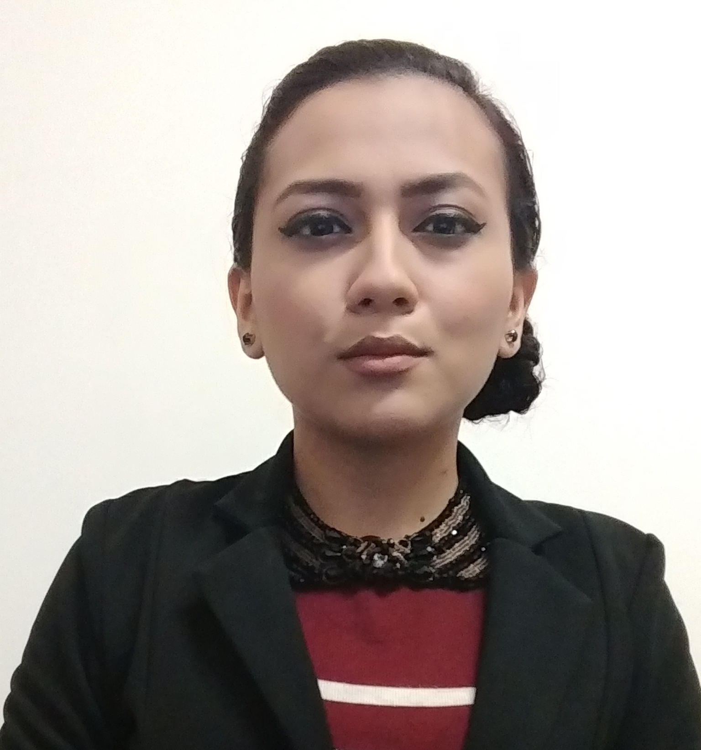

TANIA KARIMME
SEGURA MORALES

Cel. 9381528736 Tel. 9381735654 tania_karimme_sm@hotmail.com

Perfil
Licenciada en Mercadotecnia graduada y titulada de la Universidad Autónoma del Carmen, acostumbrada a trabajar en equipo y bajo presión. Carácter dinámico, facilidad de palabra; buenas relaciones interpersonales, excelente presentación y de rápido aprendizaje. Actitud de liderazgo y de servicio.

Datos Personales
Edad: 28 (23/02/89)
Nacionalidad: Mexicana
Lugar de nacimiento: Ciudad del Carmen, Campeche.
Dirección: Calle 49 entre 52 y 54 Col. Héctor Pérez Martínez
Edo. Civil: Soltera

FORMACIÓN
Estudios Básicos
Primaria: Maestros Carmelitas 1994-2000
Secundaria: José Vasconcelos 2000-2003
Bachillerato: Universidad Autónoma del Carmen, Campus I 2003-2006
Licenciatura
Licenciado en Mercadotecnia y Negocios Internacionales 2006-2009 (Trunca)
Universidad Autónoma de Yucatán, Facultad de contaduría y administración
Licenciado en Mercadotecnia 2010-2012 (Titulo y Cedula)
Universidad Autónoma del Carmen, Facultad de Ciencias Económicas Administrativas.

Experiencia
MARKETING
Coord. de MKT y RRPP, CROWN CITY CASINO, Nov. 2015 - Actual
Trato con proveedores (búsqueda, creación de cartera y seguimiento). Realizar compras. Inventarios. Análisis y reportes de la competencia. Encuestas de servicio. Base de datos de clientes. Diseño, planificación e implementación de promociones mensuales. Cotizaciones y presupuestos. Elaboración de presupuesto y desgloses mensuales de las promociones entregadas y por entregar; reportes de cortesías otorgadas. Planificación, diseño y logística de eventos especiales. Decoración y ambientación de la sala. Montaje y decoración de mesa de postre y otros elementos de acuerdo a la temática del evento. Coordinar la animación en eventos especiales. Realizar y coordinar el voceo de promociones. Desarrollo de partidas especiales. Supervisión y revisión de la entrega de los premios en físico y en la documentación correspondiente, revisión de los formatos adecuados. Atención y servicio al cliente. Supervisión de la atención y servicio del personal en días con mayor afluencia. Atención personalizada a clientes VIP. Resolución de problemas en conjunto con jefes de piso en caso de algún malentendido con clientes. Solicitud de diseños de publicidad de las promociones y la actualización de material promocional del área (display, flyers, tarjetas, banners, flyers). Junta mensual de promociones con todo el personal involucrado en el servicio, pláticas, inducción y capacitación de servicio y atención al cliente; Aplicación de evaluaciones mensuales al personal operativo en cuanto a las promociones del mes. Supervisión de personal en promedio de entre 10 y 30 personas dependiendo del turno. Dentro de las funciones se ha cubierto el área de Jefes de Piso, en el cual se supervisa a un promedio de 30 personas por turno, el área de A&B, abastecimiento de los consumibles, manejo de inventarios de ayb.
EDUCACIÓN
Profesora, UNID Mayo 2015 - Diciembre 2015
Impartir materias del área de Mercadotecnia, tales como Comercio Electrónico, Investigación de Mercados, Canales de Distribución, Fijación de Precios, Mezcla de Marketing, Gerencia de Marca y Mercadotecnia Internacional.

INGENIERIA
Asistente de Gerencia Regional, DIPLAMAR Abril 2014 - Abril 2015
Controlar y filtrar la información hacia la gerencia regional para asegurar el alcance del objetivo de la oficina asignada. Dar apoyo al Gerente Regional en los asuntos requeridos. Manejo y reporte de incidencias, controlar permisos, vacaciones e incapacidades. Recopilar la información necesaria para la contratación del personal, realizar y controlar expedientes físicos y electrónicos del personal, establecer y controlar fuentes de reclutamiento, recepción y filtrado de CV de especialistas para canalizarlos con el usuario final para su evaluación del área, recepción y selección de CV de personal administrativo. Inventario y control de suministros y papelería, control del uso de la sala de juntas. Elaboración de minutas. Coordinar y revisar de actividades de limpieza y mantenimiento. Cumplimiento a los procesos y formatos del sistema de gestión de calidad. Control de compras y gastos, manejo de caja chica, facturación electrónica, control de documentos diversos (facturas, legales, libros de proyecto), coordinación del transporte institucional. Apoyo a la Gerencia técnica en la elaboración y llenado de diversos formatos del área de ingeniería y para entrega al cliente.
Realizar actividades de secretaria (agenda, temas por tratar, minutas, recepción de documentos, vuelos, reservaciones, etc.).

INGENIERIA
Asistente de Coordinación, UPCH-COMURSA Nov. 2013 - Abril 2014
Apoyar a los coordinadores de las áreas de Tuberías, mecánico, estructuras, seguridad industrial del proyecto en la recolección de la ingeniería actualizada y hacer la revisión correspondiente a los planos y documentos del proyecto para su entrega. Recopilar con los dibujantes información para la preparación y consolidación de documentación necesaria. Realizar actividades de secretaria (agenda, temas por tratar, minutas, recepción de documentos, etc.).

INGENIERIA
Asist. de Coordinación de Proyectos, DM Ingenieros Mar.- Oct. 2013
Apoyar al coordinador del proyecto en la recolección de insumos, preparación y consolidación de informes y reportes. Realizar seguimiento de los trabajos que realice el coordinador, con el fin de verificar que se cumplan con los tiempos establecidos para el desarrollo de los proyectos. Recopilar con los especialistas información para la preparación y consolidación de documentación necesaria. Realizar actividades de secretaria (agenda, temas por tratar, minutas, recepción de documentos, etc.). Establecer contactos, mantener la comunicación con otras instituciones y grupos de trabajo con actividades afines al proyecto. Integración de órdenes de trabajo; Manejo y supervisión de personal a cargo. Revisión de planos, croquis y documentos; Revisión de Análisis de Riesgos; Integración de documentos para auditorias de calidad. Recopilación de datos para integración de propuestas técnicas-económicas, actualización de las mismas, así como ordenes de cambio; actualización de Project. Integración de libros de proyectos para Pemex.
EDUCACION
Asistente de gestoría de Mercadotecnia, UNACAR 2012-2012
Asistencia en la gestoría del cuerpo académico de Mercadotecnia de la UNACAR, manejo de alumnos, inscripciones, reinscripciones, carga y aprobación de horarios, manejo de situaciones problemáticas entre alumnos-docentes, realización y manejo de base de datos de alumnos y sus respectivos cursos.
CONSTRUCTORA
Asistente de mercadotecnia, Constructora Becsa 2008
Manejo de agenda y planeación, relaciones publicas, promociones, atención a los clientes, búsqueda de posibles clientes, evaluación de medios, actividades administrativas dentro del área de mercadotecnia.
BANCA
Becarios, Banco Santander 2008
Recepcionar documentos, buscar a los alumnos en el banco de datos, Explicarles el porque de la situación, hablarle de los beneficios y convencerlos de pasar por sus credenciales inteligentes. Manejo de grupos de trabajo.
- Con un trabajo en equipo y muchas ganas logramos entregar mas del 94% de las credenciales y activamos como tarjeta de debito mas del 85% de ellas, (hablando de un promedio de 2300 estudiantes a los cuales se les debía entregar credenciales inteligentes en un periodo de 4 días).
HOTELERIA
Recepcionista, Hotel Brisas II 2007
Registrar a los clientes en el sistema, verificar la apariencia de los cuartos y proveerlos de lo que les hiciera falta, hacer la lista de insumos para el hotel y su mantenimiento, y llevar el registro de todos los movimientos realizados al día.
SEGUROS Y FIANZAS
Asistente administrativa, A.S.F. Asesores y Asociados, s.c. 2005 – 2006
Realizar pólizas de seguro, verificar vigencias, pólizas pasadas, corregir errores, renovar, atención al cliente y posibles consumidores, buscar y guardar archivos, contestar llamadas.
- Mantener un alto nivel de satisfacción entre los clientes, con lo cual logramos la renovación segura de sus pólizas.

TEATRO
Auxiliar de organización, Grupo de teatro rayuela, Cd. del Carmen 2004-2006
Hacer reservaciones, mantener actualizado el balance de boletos vendidos-ingresos, hacer propaganda, invitar al público a ingresar al teatro, atender a los actores y sus necesidades.

BELLEZA Y CUIDADO PERSONAL
Cultora de belleza, DIF Cd. Del Carmen 2002-2003
Maquillar, peinar, hacer permanentes, teñir cabellos, faciales, Realizar manicura y pedicura.
- Cambiar imagen de personas con baja autoestima y de pocos recursos.

CONOCIMIENTOS Y HABILIDADES
Manejo de paquetería Office (Word, Excel, PowerPoint, Outlook, Publisher, Project)
Conocimiento y manejo de redes sociales e internet.
Idioma ingles 70%
Conocimiento básico del AutoCAD
"Manifiesto mi autorización para el manejo de mis datos personales, así como su divulgación de manera total o parcial ante terceros para fines de reclutamiento y selección”

